# 实验报告-计信2109-张嘉辉

## 一、实验目的

掌握数据库定义及删除

掌握基本表的定义、修改、删除

掌握添加、删除约束

## 二、实验平台

操作系统：Windows XP/7/8/10

数据库管理系统：SQL Server2012

## 三、实验内容

1．使用SQL语句创建数据库students，数据文件初始大小6MB，增量1MB，最大100MB；日志文件初始大小3MB，增量10%，最大80MB，存放D盘。

CREATE DATABASE students

ON

PRIMARY (

NAME = N'students_data',

FILENAME = 'E:\students_data.mdf',

SIZE = 6MB,

FILEGROWTH = 1MB,

MAXSIZE = 100MB

)

LOG ON (

NAME = N'students_log',

FILENAME = 'D:\students_log.ldf',

SIZE = 3MB,

FILEGROWTH = 10%,

MAXSIZE = 80MB

);

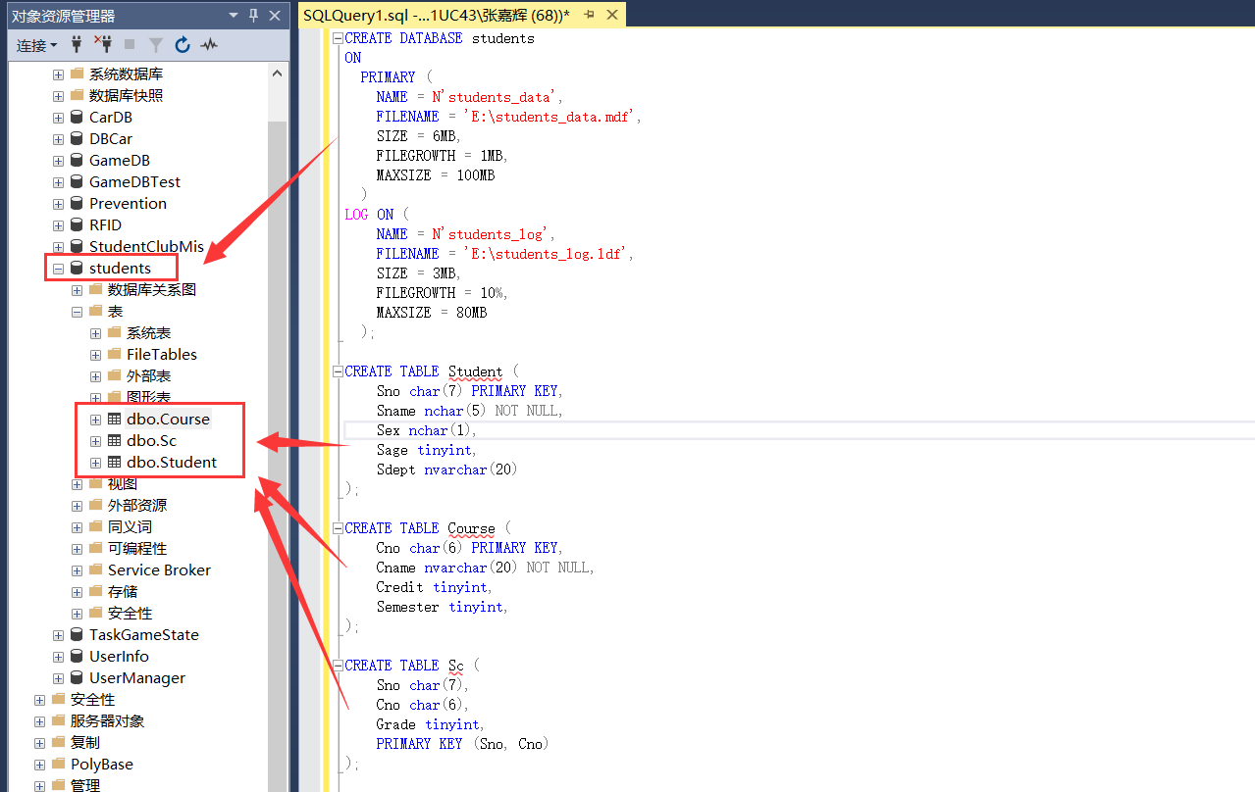

2．创建表文件Student、Course、Sc。

CREATE TABLE Student (

Sno char(7) PRIMARY KEY,

Sname nchar(5) NOT NULL,

Sex nchar(1),

Sage tinyint,

Sdept nvarchar(20)

);

CREATE TABLE Course (

Cno char(6) PRIMARY KEY,

Cname nvarchar(20) NOT NULL,

Credit tinyint,

Semester tinyint,

);

CREATE TABLE Sc (

Sno char(7),

Cno char(6),

Grade tinyint,

PRIMARY KEY (Sno, Cno)

Foreign key

);



3．为表Students添加地址列Address，数据类型为NVARCHAR(50)。

ALTER TABLE Student ADD Address nvarchar(50);

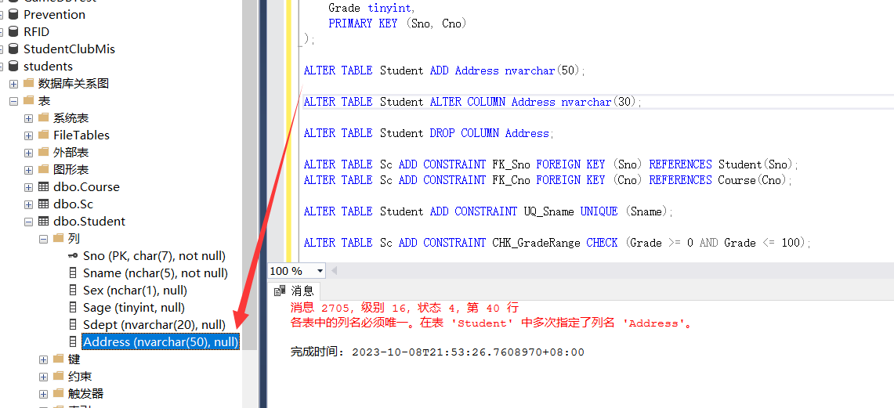

4．将地址列数据类型修改为NVARCHAR(30)。

ALTER TABLE Student ALTER COLUMN Address nvarchar(30);

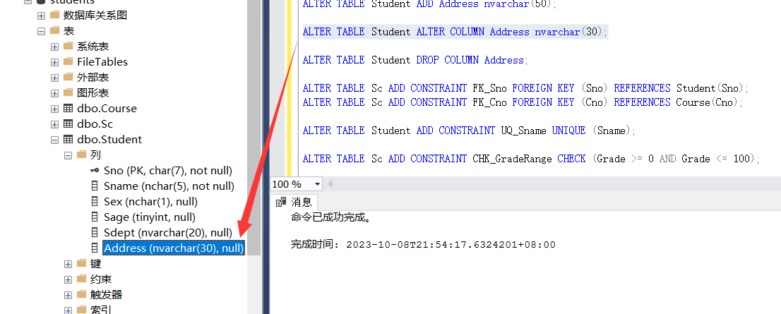

5．删除地址列。

ALTER TABLE Student DROP COLUMN Address;

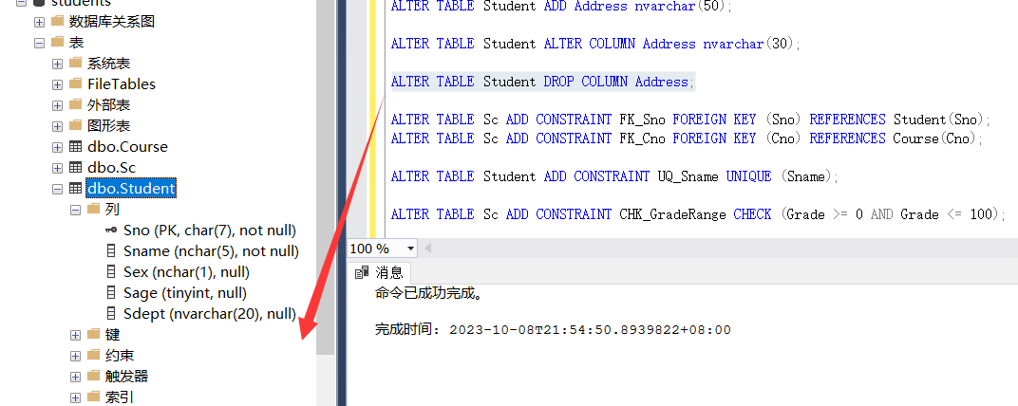

6．为Sc表中的Sno添加外码约束，引用Student表的Sno；为Sc表添加外码约束，引用Course表的Cno。

ALTER TABLE Sc ADD CONSTRAINT FK_Sno FOREIGN KEY (Sno) REFERENCES Student(Sno);

ALTER TABLE Sc ADD CONSTRAINT FK_Cno FOREIGN KEY (Cno) REFERENCES Course(Cno);

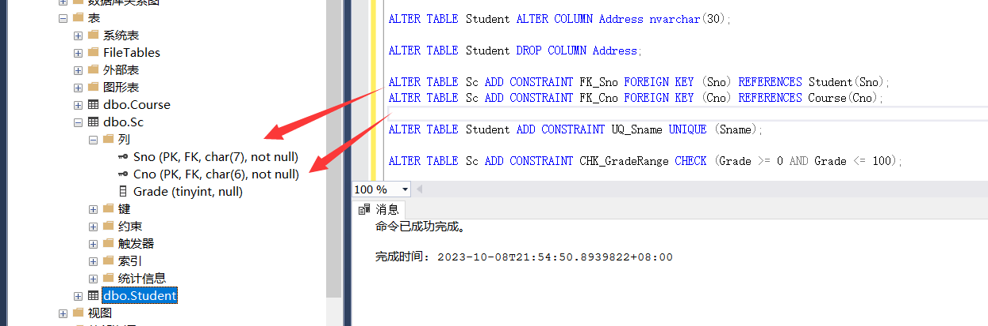

7．为Student表中的Sname列添加唯一约束，使其值不重复。

ALTER TABLE Student ADD CONSTRAINT UQ_Sname UNIQUE (Sname);

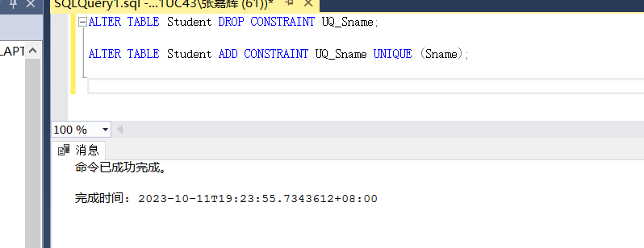

8．为Sc表中的Grade列添加CHECK约束，使其值为0~100。

ALTER TABLE Sc ADD CONSTRAINT CHK_GradeRange CHECK (Grade >= 0 AND Grade <= 100);

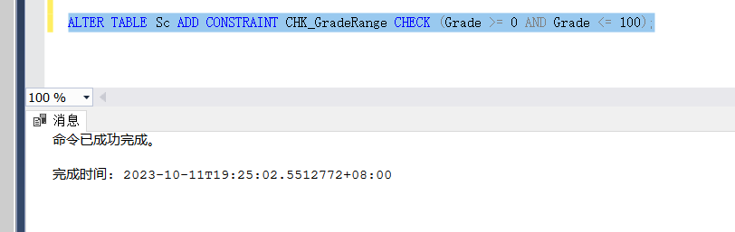

9．为Student表中的Sage列添加DEFAULT约束，使其默认值为19。

ALTER TABLE Student ADD CONSTRAINT DF_Sage DEFAULT 19 FOR Sage;

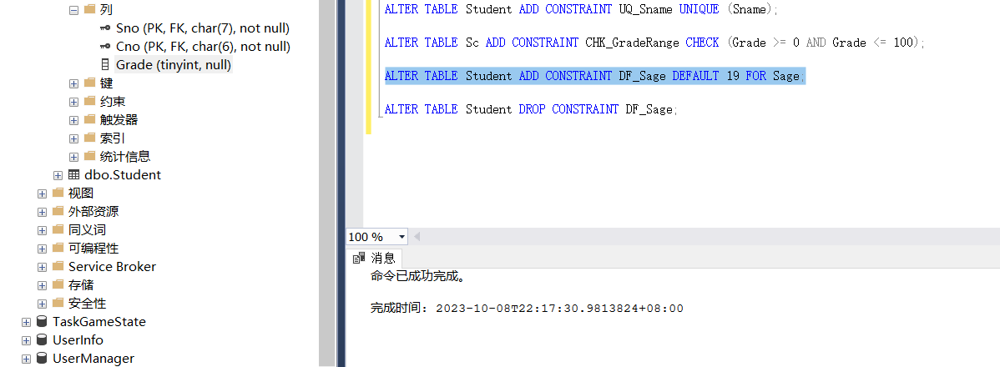

10．删除第9题中的DEFAULT约束

ALTER TABLE Student DROP CONSTRAINT DF_Sage;

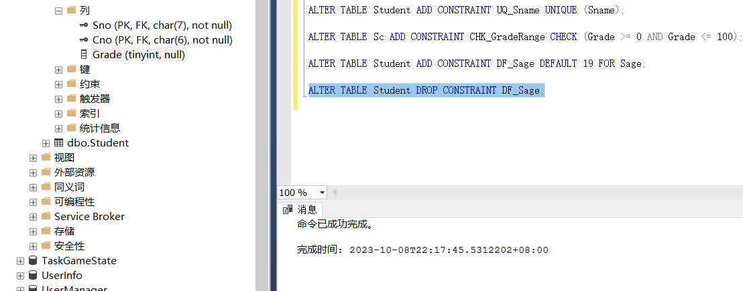

## 四、实验小结

经过这次实验，我了解了MySQL和SQL Server之间的差异。虽然之前学习过MySQL，但是忽略了数据库日志、文件等的设置，以及check约束以及SQL语法的差异。现在我认识到需要进行比较学习，不能只依赖以往的经验。